|  |  |
| --- | --- |
| HƯỚNG DẪN CHẤM  *(Đề thi gồm 09 trang)* | **KỲ THI HỌC SINH GIỎI CÁC TRƯỜNG THPT CHUYÊN**  **NĂM HỌC 2021 - 2022**  **MÔN: SINH HỌC 11**  *Thời gian: 180 phút (Không kể thời gian giao đề)*  *Ngày thi: 14/7/2022* |

**Câu 1**. *(2,0 điểm)*. **Trao đổi nước và dinh dưỡng khoáng**

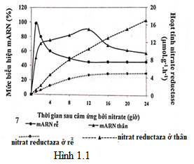1.Nitrat reductaza là enzim xúc tác cho phản ứng khử nitrat thành nitrit trong quá trình đồng hóa nitơ của thực vật và biểu hiện chức năng khi nồng độ nitrat đủ lớn. Để nghiên cứu khả năng sinh tổng hợp và hoạt tính của nitrat reductaza, một nhà nghiên cứu đã tiến hành thí nghiệm như sau: cây mầm lúa mạch 5 ngày tuổi được cảm ứng bởi môi trường có Ca(NO3)2 với nồng độ 5 mM, sau đó được chuyển sang môi trường nuôi có nồng độ Ca(NO3)2 luôn được duy trì ở mức 0,5 mM. Mức biểu hiện của mARN mã hóa nitrat reductaza và hoạt tính của của enzim này ở thân và rễ được xác định trong 24 giờ sau khi cảm ứng. Hình 1.1 biểu thị hoạt tính của nitrat reductaza và mức độ biểu hiện của mARN (được tính theo tỉ lệ % mức biểu hiện tối đa trong quá trình thí nghiệm).

a. Tại sao mức độ biểu hiện của mARN trong thân biểu hiện luôn cao hơn trong rễ từ thời điểm 4 đến 24 giờ sau cảm ứng?

b. Nitrat được đồng hóa chủ yếu ở thân hay rễ cây lúa mạch? Giải thích.

c. Nêu hai nguyên tố khoáng giúp tăng hoạt tính của nitrat reductaza.

d. Hoạt tính của nitrat reductaza sẽ có xu hướng thay đổi như thế nào nếu bổ sung thêm phenylglyoxal (chất ức chế bơm proton trên màng tế bào) vào môi trường nuôi?

2. Sự đóng mở khí khổng ở lá cây phụ thuộc vào một số yếu tố bên ngoài, được mô tả ở hình 1.2.

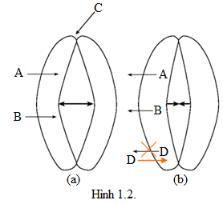

Trong số các nhân tố đã cho sau đây: (1) CO2, (2) ánh sáng, (3) Ca2+, (4) axit abxixic, (5) K+, (6) nước. Hãy ghép mỗi chữ cái từ A đến D phù hợp với các nhân tố đã cho.

|  |  |  |
| --- | --- | --- |
| **1.** | **Nội dung** | **Điểm** |
| a | - Sự tổng hợp mARN được cảm ứng bởi nồng độ nitrat.  - Phần lớn nitrat được hấp thụ ở rễ sau đó được vận chuyển lên thân nên sự tổng hợp mARN diễn ra trước hết ở rễ sau khoảng khoảng 3 giờ, khi nitrat vận chuyển lên thân thì sự tổng hợp mARN mới xảy ra. | 0,25  0,25 |
| b | - Nitrat được đồng hóa chủ yếu trong thân.  Vì hoạt tính của enzim trong thân cao gần gấp 4 lần ở rễ, nguyên nhân chủ yếu là cơ chế sửa đổi sau dịch mã của enzim này liên quan đến ánh sáng và nguồn cacbohidrat. | 0,25  0,25 |
| c | - Hai trong ba nguyên tố Bo, Mo và Fe. | 0,25 |
| d | - Nitrat được vận chuyển vào tế bào đồng vận chuyển với H+. Khi ức chế bơm này dẫn đến nitrat không được vận chuyển vào tế bào, thiếu nguyên liệu cho enzim nên hoạt tính giảm. | 0,25 |
| 2 | A: K+; B: Nước hoặc A: nước, B : K+; C: ánh sáng; D: axit abxixic.  *(mỗi ý đúng cho 0,125 điểm)* | 0,5 |

**Câu 2**. *(2,0 điểm)*. **Quang hợp, hô hấp ở thực vật**

1.Cho biểu đồ sau mô tả quá trình quang hợp ở thực vật.

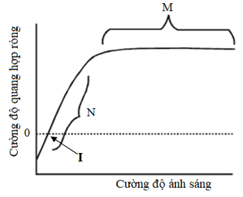

a. Gọi tên giao điểm (I) của đường cong với đường thẳng y = 0?

b. Yếu tố giới hạn cường độ quang hợp ở khoảng M, N tương ứng là gì? Giải thích?

2. Tìm hiểu hoạt động của enzim phosphofructokinase trên fructose 6-phosphate ở bước đầu trong quá trình phân hủy glucose và sự kiểm soát hoạt động của enzim này xem liệu đường có tiếp tục được chuyển hóa tiếp hay không. Hình sau mô tả hoạt động của enzim này và đồ thị về sự kiểm soát hoạt động của nó khi có ATP nồng độ thấp và nồng độ cao.

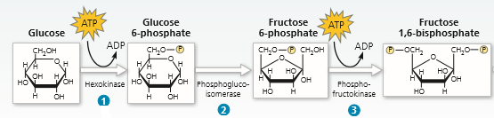

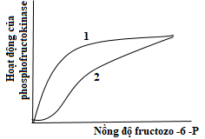

Hãy cho biết:

a. Hai đường biểu diễn trên độ thị, đường nào thể hiện hoạt động của enzim khi ở nồng độ ATP thấp, đường nào ở nồng độ ATP cao?

b. Dựa vào kết quả câu trả lời ở a và những hiểu biết của bạn về enzim này, hãy giải thích cơ chế kiểm soát hoạt động của enzim trên?

|  |  |  |
| --- | --- | --- |
| **1** | **Nội dung** | **Điểm** |
| a | - I là điểm bù ánh sáng. | 0,25 |
| b | - N là khoảng phụ thuộc ánh sáng.  + Do ở ánh sáng thấp ngay trên điểm bù ánh sáng, chu trình Calvin chưa bão hòa, do đó tốc độ quang hợp tỷ lệ thuận với mức độ hoạt động của chuỗi chuyền e, mà phụ thuộc vào ánh sáng hấp thụ→ lúc này cường độ quang hợp tuyến tính với cường độ ánh sáng.  - Khoảng M là giới hạn bởi CO2.  + Do ở ánh sáng cao, lúc này tốc độ quang hợp bị giới hạn bởi hoạt động của các enzyme của chu trình Calvin (khả năng carboxyl hóa của Rubisco, hoạt tính chuyển hóa triose phosphate), mà phụ thuộc vào input cố định CO2 – bị giới hạn bởi nồng độ CO2 trong môi trường.  (ngoài ra còn có các phản ứng quang oxy hóa, quang ức chế, sự tổn hại quang hệ bởi ánh sáng,… gây giảm cường độ quang hợp ở ánh sáng mạnh) | 0,125  0,25  0,125  0,25 |
| 2 | 1 – ATP nồng độ thấp.  2 – ATP nồng độ cao | 0,25  0,25 |
| - Hoạt động của enzim phosphofructokinaza chịu sự kiểm soát của nồng độ ATP theo cơ chế điều hòa ngược.  - Nồng độ cao của sản phẩm cuối cùng của phản ứng ức chế hoạt động của enzim đầu chuỗi, điều này phù hợp với nhu cầu sử dụng ATP của tế bào. | 0,25  0,25 |

**Câu 3**. *(2,0 điểm)*. **Sinh trưởng, phát triển và sinh sản ở thực vật**.

1. Hình dưới đây mô tả cấu tạo của một noãn thực vật trước khi xảy ra thụ tinh kép.

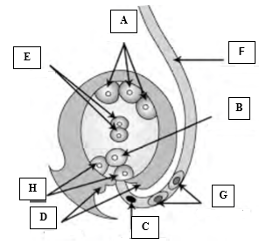

Hãy điền tên của các thành phần cấu tạo ứng với các chữ cái A, B, C, D, E, F,G, H trong hình trên?

2. Một nhà khoa học chọn 3 loài cây thuộc 3 nhóm thực vật: Cây C3 ưa sáng, cây C3 ưa bóng, cây C4 và tiến hành làm thí nghiệm như sau:

- Trồng 3 loài cây này trong điều kiện nhiệt độ duy trì ở mức 30oC, không khí tự nhiên, các cây được tưới nước đầy đủ.

- Tiến hành chiếu sáng các cây với cường độ ánh sáng tăng dần.

- Đo cường độ quang hợp của 3 loài cây trên.

Kết quả thu được thể hiện trong hình sau:

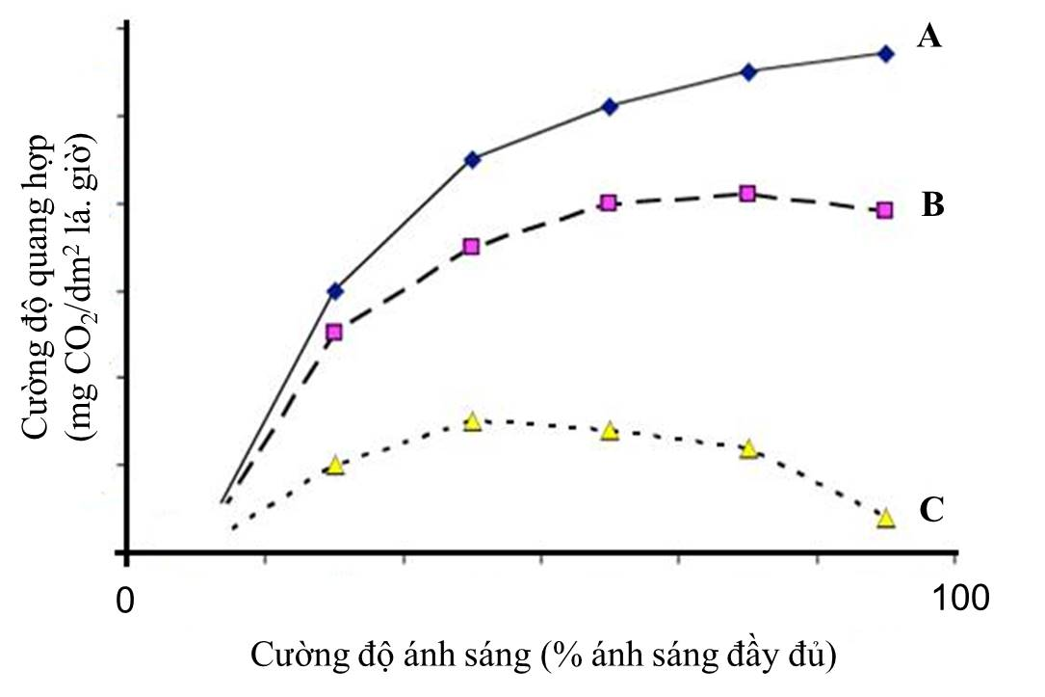

Xác định đồ thị A, B, C tương ứng với loài thực vật nào? Giải thích.

|  |  |  |
| --- | --- | --- |
|  | **Nội dung** | **Điểm** |
| 1 | A: tế bào đối cực; B: trứng; C: nhân tế bào ống phấn; D: tế bào vỏ; F: ống phấn; G: hai tinh tử; H: trợ bào; E: nhân 2n.  *(mỗi ý đúng cho 0,125 điểm)* | 1,0 |
| 2 | - Đồ thị A: Cây C4.  Cây C4 có điểm bào hòa ánh sáng cao nên khi cường độ chiếu sáng tăng thì cường độ quang hợp vẫn tăng, hiệu quả quang hợp cao nhất.  - Đồ thị B: Cây C3 ưa sáng.  Nhu cầu sủ dụng ánh sáng cao, nhưng có điểm bão hòa thấp hơn cây C4 và khi ở nhiệt độ cao, ánh sáng mạnh thì quang hợp giảm, xảy ra hô hấp sáng do đó hiệu quả quang hợp thấp hơn cây C4.  - Đồ thị C: Cây C3 ưa bóng.  Loại cây có nhu cầu sử dụng ánh sáng thấp, khi cường độ ánh sáng tăng thì cường độ quang hợp tăng nhưng khi chiếu với cường độ ánh sáng mạnh thì quang hợp giảm, hiệu quả quang hợp thấp nhất. | 0,25  0,125  0,25  0,125  0,125  0,125 |

**Câu 4**. *(2,0 điểm).* **Tiêu hóa và hô hấp ở động vật**

1. Cảm giác thèm ăn của cơ thể được điều hòa bởi một số hooc môn tiết ra từ nhiều mô và cơ quan khác nhau. Các hooc môn này qua đường máu đến não và kiểm soát trung khu điều hòa cảm giác thèm ăn trong việc phát sinh xung thần kinh làm cho chúng ta có cảm giác thèm ăn. Trong nhiều trường hợp, sự rối loạn con đường chuyển hóa và dẫn đến thay đổi khối lượng cơ thể.

Hình dưới mô tả tóm tắt cơ chế tác động của hooc môn lên trung khu điều hòa cảm giác thèm ăn ở động vật có vú.

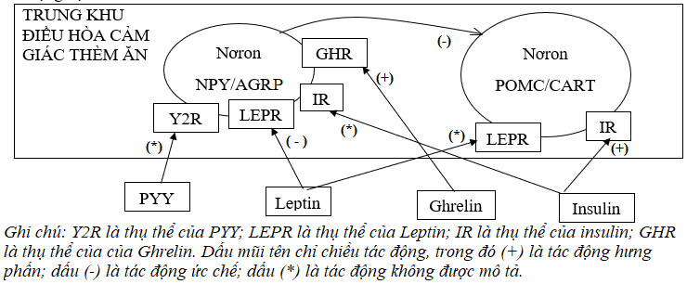

Hãy cho biết:

a. Ức chế hoạt động của nơron NPY/AGRP hay POMC/CART làm tăng cảm giác thèm ăn? Giải thích.

b. Chuột bị đột biến hỏng thụ thể Y2R có khối lượng cơ thể thay đổi như thế nào so với chuột kiểu dại ăn cùng loại thức ăn? Giải thích.

c. Chuột được cải biến di truyền làm tăng biểu hiện thụ thể LEPR có hàm lượng Leptin trong máu thay đổi như thế nào so với chuột kiểu dại? Giải thích.

d. Hãy sắp xếp theo thời gian các sự kiện: (1) tăng tiết insulin; (2) Tăng glucose trong máu, (3) giảm nhạy cảm insulin ở chuột bị đột biến hỏng gen *IR*. Giải thích.

2. Một số sự kiện sau diễn ra trong quá trình hô hấp ở người khi thay đổi trạng thái hoạt động: (1) Tăng pH máu, (2) Tăng thở ra khí CO2, (3) Tăng nồng độ CO2 trong máu, (4) Giảm nồng độ CO2 máu, (5) Giảm pH máu.

Hãy sắp xếp các sự kiện theo trình tự thời gian bằng cách điền các số (1), (2), (3), (4) và (5) vào các ô tương ứng trong mỗi trường hợp dưới đây và giải thích.

Người khỏe mạnh đang tập thể dục với cường độ vận động tăng dần.



|  |  |  |
| --- | --- | --- |
| **Câu 4**. | **Nội dung** | **Điểm** |
| 1 |  |  |
| a | - Ức chế hoạt động của nơron POMC/CART sẽ làm tăng cảm giác thèm ăn.  Vì nơron POMC/CART nhận tín hiệu từ insulin có tác dụng ức chế thèm ăn, còn nơron NPY/AGRP nhận tín hiệu từ Ghrelin có tác dụng kích thích thèm ăn. | 0,25  0,25 |
| b | - Chuột sẽ có khối lượng cơ thể tăng.  - Vì tín hiệu của PYY qua thụ thể Y2R là ức chế nơron NPY/AGRP làm giảm thèm ăn. Đột biến Y2R sé tăng sự thèm ăn →Tăng lượng thức ăn. | 0,25  0,25 |
| c | - Chuột có hàm lượng Leptin máu giảm.  Vì Vì tăng biểu hiện thụ thể LEPR làm tăng tín hiệu của Leptin lên hai nơron NPY/AGRP và POMC/CART → Tăng ức chế thèm ăn → chuột ăn vào ít →Giảm sự phát triên mô mỡ → giảm Leptin. | 0,125  0,125 |
| d | (3) → (2) → (1).  Đột biến IR làm giảm nhạy cảm của tế bào với insulin máu (3) →Giảm sự hấp thụ glucose vào tế bào→ glucose máu tăng (2) → Kích thích tế bào β -tụy tăng tiết insulin (1). | 0,125  0,125 |
| 2 | - Ở người đang tập thể dục cường độ mạnh, thứ tự các sự kiện là:    (2)  (5)  (3)    -Tập thể dục cường độ cao sinh ra nhiều CO2 khuếch tán vào máu làm tăng nồng độ CO2 trong máu (3). CO2 làm H+ trong máu tăng (thông qua phản ứng: CO2 + H2O 🡪 H2CO3🡪 H+ + HCO3-), dẫn đến pH máu giảm (5).  -H+ tăng làm giảm pH máu kích thích lên trung khu hô hấp làm tăng thở CO2 ra ngoài. | 0,25  0,125  0,125 |

**Câu 5.** *(2,0 điểm).* **Tuần hoàn**.

Bảng sau mô tả lượng máu phân bố đến một số cơ quan khác nhau của cơ thể người khi nghỉ ngơi và trong khi tập luyện nặng.

|  |  |  |
| --- | --- | --- |
| Cơ quan | Lưu lượng dòng máu/cm3/phút | |
| Khi nghỉ ngơi | Khi tập luyện nặng |
| I | 250 | 1200 |
| II | 500 | 500 |
| III | 500 | 1000 |
| IV | 2500 | 90 |

Hãy cho biết I, II, III, IV dưới đây tương ứng với cơ quan nào trong các cơ quan: não, da, cơ tim, ruột. Giải thích.

|  |  |  |
| --- | --- | --- |
| **Câu 5** | **Một số gợi ý chính** | **Điểm** |
| **-** Cơ quan I: Cơ tim  - Vì khi tập luyện, lượng máu đến cơ tim tăng gấp nhiều lần để đáp ứng đủ nhu cầu của cơ thể | 0,25  0,25 |
| - Cơ quan II: Não  - Vì: Lượng máu tới não luôn ổn định do tế bào não luôn có tính thấm với glucôzơ cao và không đổi khi luyện tập. | 0,25  0,25 |
| - Cơ quan III: Da  - Vì: Khi tập luyện, cơ thể tăng cường hô hấp tạo năng lượng 🡪 thải nhiều nhiệt 🡪 lượng máu tới da tăng giúp điều hòa nhiệt: tăng thoát nhiệt để làm mát cơ thể, nhưng lưu lượng máu tới da chỉ tăng lên ít hơn so với tới cơ tim. | 0,25  0,25 |
| - Cơ quan IV: Ruột  - Vì:  + Khi nghỉ ngơi, lượng máu đến ruột lớn để hấp thụ chất dinh dưỡng và dự trữ năng lượng  + Khi tập luyện, lượng máu đến ruột giảm để tăng dòng máu đến cơ, cung cấp năng lượng cho hoạt động tích cực | 0,25  0,125  0,125 |

**Câu 6**. *(2,0 điểm)*. **Bài tiết, cân bằng nội môi**

1. Một người ăn mặn và uống nước nhiều nên cơ thể đã tiếp nhận 1 lượng muối và nước vượt mức nhu cầu. Hãy cho biết người này:

- Huyết áp, thể tích dịch bào, thể tích nước tiểu có thay đổi không? Vì sao?

- Hàm lượng renin, Aldosteron trong máu như thế nào?

2. Nêu sự khác biệt về cấu trúc thận của loài động vật có vú sống ở sa mạc với cấu trúc thận của loài động vật có vú sống ở nước. Giải thích.

3. Phù nề là hiện tượng tích tụ nhiều dịch kẽ (dịch gian bào) ở bên ngoài tế bào. Ở người, những trường hợp nào sau đây gây ra phù nề, không gây ra phù nề? Tại sao?

- Nồng độ prôtêin trong máu thấp.

- Nồng độ glucôzơ trong máu thấp.

|  |  |  |
| --- | --- | --- |
|  | **Nội dung** | **Điểm** |
| 1. | - Huyết áp, thể tích dịch bào, thể tích nước tiểu đều gia tăng, vì: Lý do là ăn mặn và uống nước nhiều → tăng V máu → tăng huyết áp. Huyết áp tăng làm tăng áp lực lọc ở cầu thận → tăng V nước tiểu. Huyết áp tăng làm tăng V dịch ngoại bào.  - Hàm lượng renin, Aldosteron trong máu không đổi vì renin và aldosteron được tiết ra khi huyết áp tâm thất của máu tăng hoặc thể tích máu giảm. | 0,5  0,5 |
| 2. | - Thận của các loài có vú sống ở sa mạc có vùng tuỷ thận dày hơn nhiều so với vùng tuỷ thận của động vật sống ở nước**.**  - Lý do: là vùng tuỷ thận dày chứa quai Henle dài và ống góp nhằm tái hấp thu được nhiều nước trở lại cơ thể, do vậy chúng tiết kiệm được nước. | 0,25  0,25 |
| 3. | **-** Nồng độ prôtêin trong máu thấp làm giảm áp suất thẩm thấu keo, giảm kéo dịch từ ngoài vào trong mao mạch, dịch tích tụ nhiều bên ngoài mao mạch gây phù nề.  - Nồng độ glucozơ trong máu thấp làm giảm áp suất thẩm thấu trong máu và dịch kẽ dẫn đến giảm lượng dịch kẽ, không gây phù nề. | 0,25  0,25 |

**Câu 7**. *(2,0 điểm).* **Cảm ứng, sinh trưởng phát triển ở động vật**

1. Đồ thị sau mô tả các giai đoạn của điện thế hoạt động ở tế bào thần kinh mực ống:

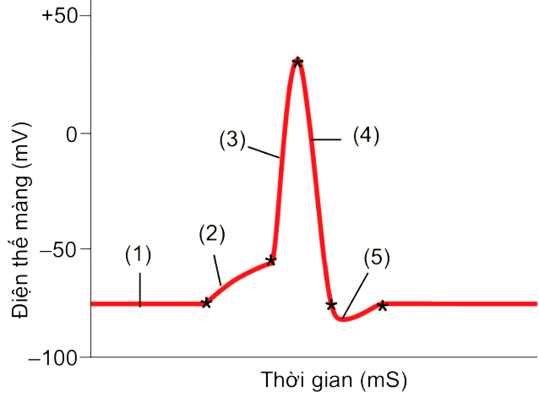

- Nêu tên các giai đoạn từ (1) đến (5) trong đồ thị trên.

- Xác định trạng thái đóng/mở của kênh Na+ và kênh K+ ở mỗi giai đoạn này.

2. Hình dưới đây thể hiện quá trình phát triển của trứng người từ khi thụ tinh đến giai đoạn phôi muộn.

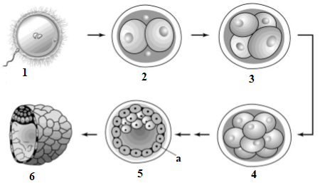

a. Hãy điền các thông tin phù hợp với các số trên hình?

b. Hãy cho biết:

- Giai đoạn nào phôi được xâm nhập vào niêm mạc tử cung?

- Quá trình thụ tinh trong ống nghiệm bằng cách chuyển phôi (IVF-ET) phôi được chuyển vào tử cung của người mẹ ở giai đoạn nào?

|  |  |  |
| --- | --- | --- |
|  | **Nội dung** | **Điểm** |
| 1. | (1): Điện thế nghỉ (2): Khử cực  (3): Pha lên của điện thế hoạt động (4): Pha xuống của điện thế hoạt động  (5): Tăng phân cực  * Trạng thái đóng/mở của kênh Na+ và kênh K+:   |  |  |  | | --- | --- | --- | | ***Các giai đoạn*** | ***Kênh Na+*** | ***Kênh K+*** | | (1): Điện thế nghỉ | Đóng | Mở ít (phần lớn đóng) | | (2): Khử cực | Mở ít | Mở ít (phần lớn đóng) | | (3): Pha lên của điện thế hoạt động | Mở nhiều | Mở ít (phần lớn đóng) | | (4): Pha xuống của điện thế hoạt động | Đóng | Mở nhiều | | (5): Tăng phân cực | Đóng | Mở nhiều →  Mở ít (phần lớn đóng) | | 0,5  0,5 |
| 2 | 1- thụ tinh;  2- giai đoạn 2 tế bào;  3- giai đoạn 4 tế bào  4 – giai đoạn 8 tế bào;  5 – phôi sớm;  6 – phôi muộn.  ( đúng 3/6 cho 0,5; đúng từ 5/6 cho 0,75, đúng 6/6 cho 1,0 điểm) | 1,0 |

**Câu 8**. *(2,0 điểm).* **Nội tiết**

Ở người, tuyến tụy và vỏ thượng thận tiết ra hai loại hoocmôn đều có tác dụng làm tăng nồng độ đường glucôzơ trong máu.

a. Đó là hai loại hoocmôn nào? Nêu cơ chế tác động của hai loại hoocmôn này trong quá trình điều hòa đường huyết.

b. Tại sao những người bị bệnh đái tháo đường có pH máu thấp hơn người bình thường?

|  |  |  |
| --- | --- | --- |
|  | **Nội dung** | **Điểm** |
| a | - Tuyến tụy: Glucagôn.  - Vỏ thượng thận: Cortisol.  * Cơ chế tác động:  - Glucagôn: Đường huyết giảm → các tế bào anpha của tuyến tụy → tiết glucagôn → gan tăng phân glycôgen thành glucôzơ → tăng đường huyết.  - Cortisol: Những kích thích gây căng thẳng → vùng dưới đồi → hoocmôn giải phóng → thùy trước tuyến yên → tiết ACTH → vỏ thượng thận → tiết cortisol → phân cắt các prôtêin, chất béo và chuyển hóa thành glucôzơ → tăng đường huyết. | 0,25  0,25  0,5  0,5 |
| b | Khi bị bệnh đái tháo đường glucôzơ vào tế bào ít. Do nguồn cơ chất cung cấp năng lượng chủ yếu là glucôzơ không đáp ứng đủ, nên các tế bào cơ thể sử dụng nguồn cơ chất là lipit. Tăng phân giải lipit tạo ra nhiều axit hữu cơ dẫn đến pH máu giảm. | 0,5 |

**Câu 9**. *(1,0 điểm).* **Phương án thực hành (Giải phẫu thực vật)**

Hình sau mô tả vi phẫu lát cắt ngang của thực vật Hạt kín.

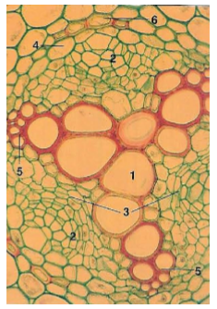

Hãy chỉ ra mỗi ý sau đây là đúng, hay sai. Giải thích.

A. Đây là cấu trúc của rễ cây 2 lá mầm.

B. Các tế bào số 5 có thành dày ngấm lignin.

C. Tế bào số 2 sẽ phân hóa thành rễ bên.

D. Dựa vào tuổi sinh lý, mô tế bào số 5 có trước mô tế bào 1.

|  |  |  |
| --- | --- | --- |
|  | **Nội dung** | **Điểm** |
|  | A. Đúng. Đây là cấu trúc điển hình cho rễ cây hai lá mầm  B. Đúng, số 5 là protoxylem. Sự dày lên của thành tế bào này được hình thành bởi lignin.  C. Sai, rễ bên có nguồn gốc từ chu bì, còn số 2 chỉ phloem.  D. Đúng, protoxylem (số 5) được hình thành đầu tiên xylem, trong khi metaxylem (1) hình thành sau. | 0.25  0,25  0,25  0,25 |

**Câu 10.** (*3,0 điểm*). **Di truyền phân tử, điều hòa hoạt động của gen.**

1. Ở vi khuẩn *E.coli* kiểu dại, sự biểu hiện của gen *lac Z* (mã hóa β-galactôzidaza), gen *lac Y* (mã hóa permase) thuộc opêron Lac phụ thuộc vào sự có mặt của lactôzơ trong môi trường nuôi cấy. Bằng kỹ thuật gây đột biến nhân tạo, người ta đã tạo ra được các chủng vi khuẩn khác nhau và được nuôi cấy trong hai môi trường: không có lactôzơ và có lactôzơ. Sự biểu hiện gen của các chủng vi khuẩn được thể hiện ở bảng 1 sau:

**Bảng 1**. Sự biểu hiện gen của các chủng vi khuẩn *E.coli*

|  |  |  |  |  |
| --- | --- | --- | --- | --- |
| Chủng vi khuẩn | Môi trường không có lactôzơ | | Môi trường có lactôzơ | |
| β-galactôzidaza | permase | β-galactôzidaza | permase |
| A | - | - | + | + |
| B | - | - | - | + |
| C | - | - | + | - |
| D | - | - | - | - |
| E | + | + | + | + |

Dựa vào kết quả, hãy viết kiểu gen đơn bội liên quan đến gen điều hòa *LacI* và opêron Lac của mỗi chủng vi khuẩn *E. coli* trên. Giải thích.

2. Đồ thị dưới đây cho thấy kiểu biểu hiện mARN lac ở các tế bào *E. coli* kiểu dại và kiểu đột biến sau khi lactôzơ được bổ sung vào môi trường đã cạn kiệt glucôzơ.

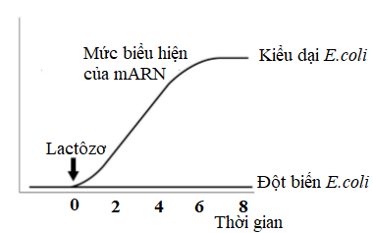

Dựa vào cơ chế điều hòa của operon lac, hãy nêu 2 đột biến thõa mãn kết quả thí nghiệm?

|  |  |  |
| --- | --- | --- |
| **Câu 10** | **Nội dung** | **Điểm** |
| 1 | - Chủng A – kiểu dại: I+P+O+Z+Y+  + Khi không có lactôzơ, không có sản phẩm được tạo ra → I, P, O bình thường.  + Khi có lactôzơ, các sản phẩm của gen lac Y, gen lac Z được biểu hiện bình thường → gen lac Y và lac Z bình thường.  - Chủng B: I+P+O+Z-Y+ :  + Khi không có lactôzơ, không có sản phẩm được tạo ra → I, P, O bình thường.  + Khi có lactôzơ, chỉ có permase là sản phẩm của gen lac Y được biểu hiện → gen lac Y bình thường, gen lac Z bị đột biến.  - Chủng C: I+P+O+Z+Y-  + Khi không có lactôzơ, không có sản phẩm được tạo ra → I, P, O bình thường.  + Nhưng có lactôzơ, chỉ có β-galactôzidaza là sản phẩm của gen lac Z được biểu hiện → gen lac Z bình thường, gen lac Y bị đột biến.  - Chủng D: I+P-O+Z+Y+ hoặc I-P-O+Z+Y+ hoặc I+P+O+Z-Y-  *(HS viết đúng được một trong các trường hợp vẫn cho điểm tối đa)*  + Khi có và không có lactôzơ đều không có sản phẩm được tạo ra → Có thể đột biến ở P hoặc đột biến cả I và P hoặc đột biến ở cả gen lac Z và gen lac Y.  - Chủng E: I-P+O+Z+Y+  hoặc I+P+O-Z+Y+  *(HS viết đúng được một trong các trường hợp vẫn cho điểm tối đa)*  + Khi có và không có lactôzơ đều có các sản phẩm được tạo ra → Gen lac I hoặc operator bị đột biến dẫn tới không ức chế quá trình phiên mã. | 0,25  0,25  0,25  0,25  0,25  0,25  0,25  0,25  0,25  0,25 |
| 2 | + Đb ở gen điều hòa lacI làm mất khả năng liên kết với lactozo, hay đb lacIS  + Đb xảy ra ở promoter của operon làm mất khả năng liên kết với ARN –polimeraza làm tắt operon lac. | 0,25  0,25 |

--------------Hết--------------